a-.Caso de Prueba 1
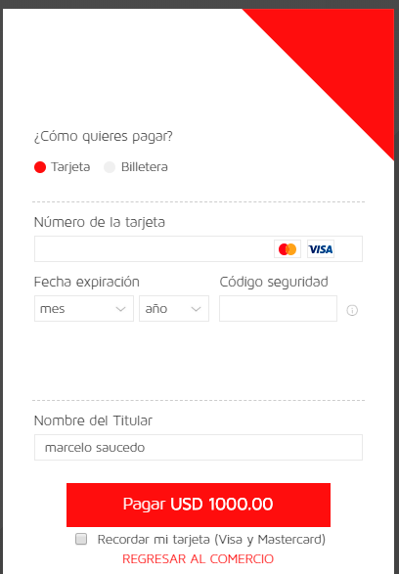
authorizationResult: 05
errorCode: errorCode2300
errorMessage: User Cancelled in PASS 1

b.- Caso de Prueba 2

